Chemins de Mémoire

Guide d’utilisation du CMS

CONFIDENTIEL

Table des matières
1. Préambule 3
2. Configuration 3
2.1. Modifier le nom du site 3
2.2. Modifier les mots clés pour le référencement 3
2.3. Modifier la description du site pour le référencement 3
2.4. Mettre le site hors-ligne 3
2.5. Modifier le message affiché quand le site est hors ligne 3
3. Médias 4
3.1. Introduction 4
3.2. Gestion des médias (miniatures) 4
3.3. Gestion des médias (détails) 4
3.4. Création d’un dossier 4
3.5. Upload d’un fichier 5
4. Catégories 5
4.1. Introduction 5
4.2. Ajouter une catégorie 5
4.3. Editer une catégorie 6
4.4. Supprimer une catégorie 6
5. Articles 6
5.1. Introduction 6
5.2. Ajouter un article 6
5.3. Editer un article 7
5.4. Supprimer un article 7
6. Menus 8
6.1. Introduction 8
6.2. Créer un point de menu 8
6.3. Editer un point de menu 8
6.4. Supprimer un point de menu 9
7. Utilisateurs 9
7.1. Créer un nouvel utilisateur 9
7.2. Modifier un utilisateur existant 9
7.3. Supprimer un utilisateur 10

Préambule
- Adresse du site : http://www.cheminsdememoire.eu/
- Adresse de l’espace d’administration : http://cheminsdememoire.eu/administrator/
- Identifiants
  - Nom d’utilisateur : admin
  - Mot de passe : bside

Configuration

Modifier le nom du site
- Se connecter à l’administration Joomla,
- Survoler l’onglet « site »,
- Cliquer sur « configuration générale »,
- Dans la zone de texte « nom du site » encoder le nom du site,
- Cliquer sur « sauver » ou « appliquer ».

Modifier les mots clés pour le référencement
- Se connecter à l’administration Joomla,
- Survoler l’onglet « site »,
- Cliquer sur « configuration générale »,
- Dans la zone de texte « mots clés du site (Meta keywords) » encoder les mots clés (séparés par des virgules),
- Cliquer sur « sauver » ou « appliquer ».

Modifier la description du site pour le référencement
- Se connecter à l’administration Joomla,
- Survoler l’onglet « site »,
- Cliquer sur « configuration générale »,
- Dans la zone de texte « méta description » du site encoder la description,
- Cliquer sur « sauver » ou « appliquer ».

Mettre le site hors-ligne
- Se connecter à l’administration Joomla,
- Survoler l’onglet « site »,
- Cliquer sur « configuration générale »,
- Dans la zone site « hors lignes », cliquer sur la puce « oui »,
- Cliquer sur « sauver » ou « appliquer ».

Modifier le message affiché quand le site est hors ligne
- Se connecter à l’administration Joomla,
- Survoler l’onglet « site »,
- Cliquer sur « configuration générale »,
- Dans la zone de texte « Message lorsque le site est hors ligne » encoder le message souhaité,
- Cliquer sur « sauver » ou « appliquer ».

Médias

Introduction
Le gestionnaire de médias est un système de gestion des ressources. Si vous gérez du contenu, vous aurez besoin d'un endroit pour stocker les ﬁchiers. Les ﬁchiers sont toutes les images, ﬁchiers PDF et tout ce que vous décidez de mentionner dans votre contenu.
- Se connecter à l’administration Joomla,
- Survoler l’onglet « contenu »,
- Cliquer sur « gestion des médias ».
Une fois dans le gestionnaire des médias deux vues sont possibles et accessible par le sous-menu.

Gestion des médias (miniatures)
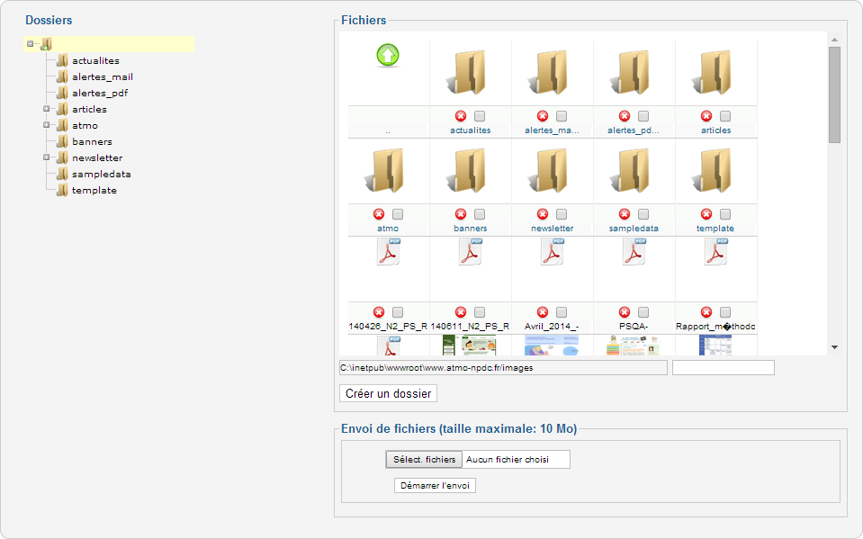
Dans cette vue, il est possible de naviguer dans l’arborescence des dossiers, de supprimer des fichiers et/ou dossiers.
N.B. : pour supprimer un dossier il faut que celui-ci soit vide au préalable.

Gestion des médias (détails)
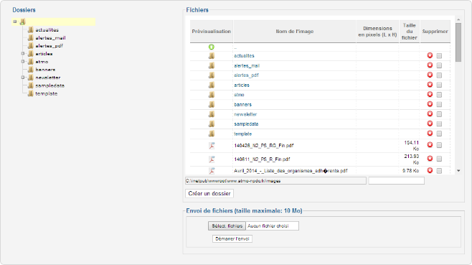
Dans cette vue, les actions possibles sont identiques à la vue « miniatures » (cf. 3.2).
Les avantages de cette vue sont :
- L’affichage de taille des images
- L’affichage du poids des fichiers

Création d’un dossier
- Se connecter à l’administration Joomla,
- Survoler l’onglet « contenu »,
- Cliquer sur « gestion des médias »,
- Choisir la vue souhaitée (cf. 3.2-3.3),
- Naviguer dans l’arborescence jusqu’à l’endroit souhaité,
- Cliquer dans la zone de texte en-dessous du listing des fichiers,
- Encoder le nom du répertoire
- Cliquer sur « créer le dossier ».

Upload d’un fichier
- Se connecter à l’administration Joomla,
- Survoler l’onglet « contenu »,
- Cliquer sur « gestion des médias »,
- Choisir la vue souhaitée (cf. 3.2-3.3),
- Naviguer dans l’arborescence jusqu’à l’endroit souhaité,
- Cliquer sur le bouton « sélectionner un fichier »,
- Choisir le fichier à envoyer,
- Cliquer sur « démarrer l’envoi »
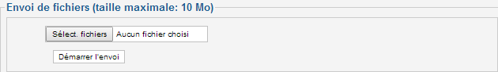

Catégories

Introduction
Les articles peuvent être organisés. En général, la catégorisation est le processus pour reconnaitre, différencier et de comprendre quelque chose au moyen de l'abstraction. Cela peut paraître compliqué, mais s'avère très utile lors de la gestion de nombreux articles.
L’administration offre la possibilité de créer autant de catégories que vous le souhaitez. Il est possible de construire des catégories imbriquées puis de lier des articles à n'importe laquelle de ces catégories.

Ajouter une catégorie
- Se connecter à l’administration Joomla,
- Survoler l’onglet « Contenu »,
- Cliquer sur « Gestion des catégories »,
- Cliquer sur le bouton « Nouveau »,
- Encoder les champs obligatoires :
  - Titre
- Encoder les champs complémentaires (si nécessaire) :
  - La catégorie parente (si la catégorie doit être une sous-catégorie d’une catégorie déjà existante)
  - L’état de publication
  - La description
- Pour le champ « Copier tous les paramètres depuis », choisir une catégorie de même niveau que celle en cours de création.
- Cliquer sur « Sauver ».
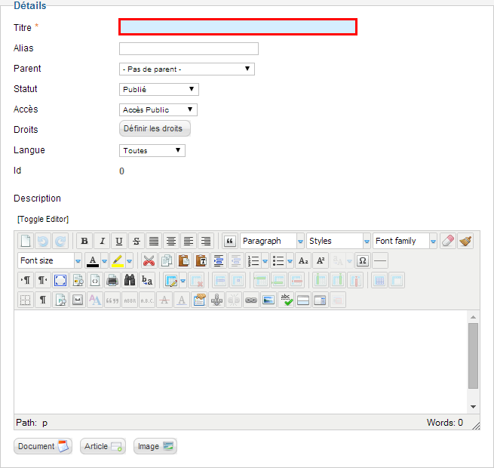

Editer une catégorie
- Se connecter à l’administration Joomla,
- Survoler l’onglet « Contenu »,
- Cliquer sur « Gestion des catégories »,
- Cliquer sur le titre de la catégorie à éditer,
- Modifier les informations nécessaires,
- Cliquer sur « Sauver ».

Supprimer une catégorie
- Se connecter à l’administration Joomla,
- Survoler l’onglet « Contenu »,
- Cliquer sur « Gestion des catégories »,
- Cocher la case en vis-à-vis de la catégorie à supprimer,
- Cliquer sur le bouton « Supprimer ».

Articles

Introduction
Un article est une pièce de contenu contenant du texte et éventuellement des images, des liens (dirigeant vers d'autres articles du site ou sur des sites externes).
Un article est placé dans une catégorie (cf. 4.1)

Ajouter un article
- Se connecter à l’administration Joomla,
- Survoler l’onglet « contenu »,
- Cliquer sur « gestion des articles »,
- Cliquer sur le bouton « nouveau »,
- Encoder les champs obligatoires :
  - Titre
  - Catégorie
- Encoder les champs complémentaires (si nécessaire) :
  - L’alias utilisé pour la réécriture d’url (si vide il est généré automatiquement sur base du titre).
  - Le statut
    - Publié
    - Non-publié
    - Archivé
    - Dans la corbeille
N.B. : seuls les articles publiés sont visibles sur le site par un internaute lambda.
  - Accès à l’article
  - Texte de l’article
  - Les paramètres de métadonnées
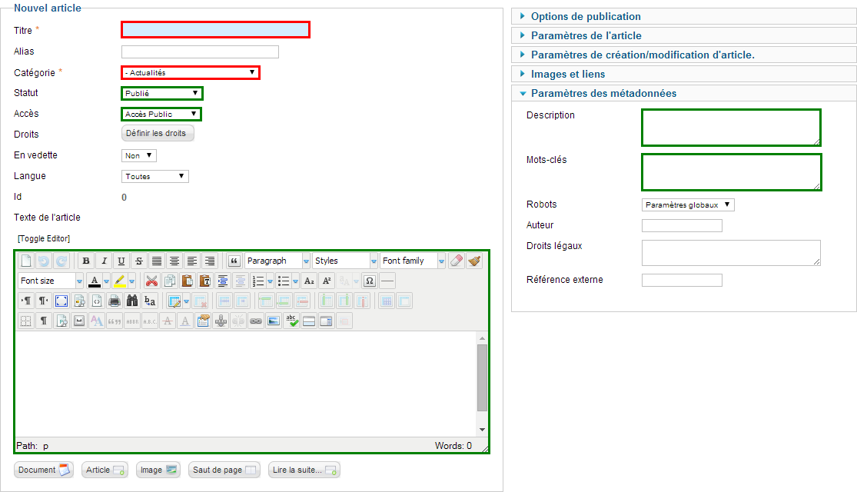

Editer un article
- Se connecter à l’administration Joomla,
- Survoler l’onglet « Contenu »,
- Cliquer sur « Gestion des articles »,
- Cliquer sur le titre de l’article à éditer,
- Modifier les informations nécessaires,
- Cliquer sur « Sauver ».

Supprimer un article
- Se connecter à l’administration Joomla,
- Survoler l’onglet « Contenu »,
- Cliquer sur « Gestion des articles »,
- Cocher la case en vis-à-vis de l’article à supprimer,
- Cliquer sur le bouton « Supprimer ».

Menus

Introduction
Le menu est le cœur du site. C’est lui qui propose à l’internaute une liste des liens pointant vers du contenu : article du site, lien externe, …
Il peut être organisé de manière hiérarchique sur une arborescence logique souvent proche de l’organisation en catégories (cf. 4.1).

Créer un point de menu
- Se connecter à l’administration Joomla,
- Survoler l’onglet « Menus »,
- Cliquer sur le menu dans lequel ajouter le lien,
- Cliquer sur le bouton « Nouveau »,
- Cliquer sur «FLEXIContent Item »,
- Encoder les champs nécessaires :
  - Titre
  - Article de destination (cliquer sur le bouton « Cliquez pour sélectionner »)
- Encoder les champs complémentaires :
  - Élément parent
  - État de publication
  - La cible d’ouverture du lien :
    - Fenêtre parente avec navigation : ouvre le lien dans le même onglet.
    - Nouvelle fenêtre avec barre de navigation : ouvre le lien dans un nouvel onglet du navigateur avec la barre de navigation.
    - Nouvelle fenêtre sans barre de navigation : ouvre le lien dans un nouvel onglet du navigateur sans la barre de navigation.
- Cliquer sur « Sauver ».
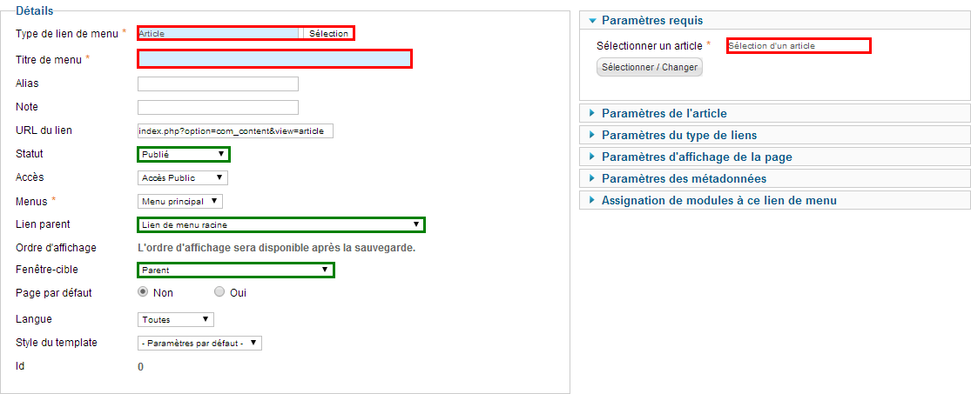

Editer un point de menu
- Se connecter à l’administration Joomla,
- Survoler l’onglet « Menus »,
- Cliquer sur le menu dans lequel se trouve le lien à éditer
- Cliquer sur le titre du lien à éditer,
- Modifier les informations nécessaires,
- Cliquer sur « Sauver ».

Supprimer un point de menu
- Se connecter à l’administration Joomla,
- Survoler l’onglet « Menus »,
- Cliquer sur le menu dans lequel se trouve le lien à éditer
- Cocher la case en vis-à-vis du point de menu à supprimer,
- Cliquer sur le bouton « Corbeille ».

Utilisateurs

Créer un nouvel utilisateur
- Se connecter à l’administration Joomla,
- Survoler l’onglet « Site »,
- Cliquer sur « Gestion des utilisateurs »,
- Cliquer sur le bouton « Nouveau »,
- Encoder :
  - Nom,
  - Identifiant (login),
  - Email,
  - Mot de passe x 2,
  - Sélectionner son groupe,
- Cliquer sur « Appliquer » ou « Sauver ».
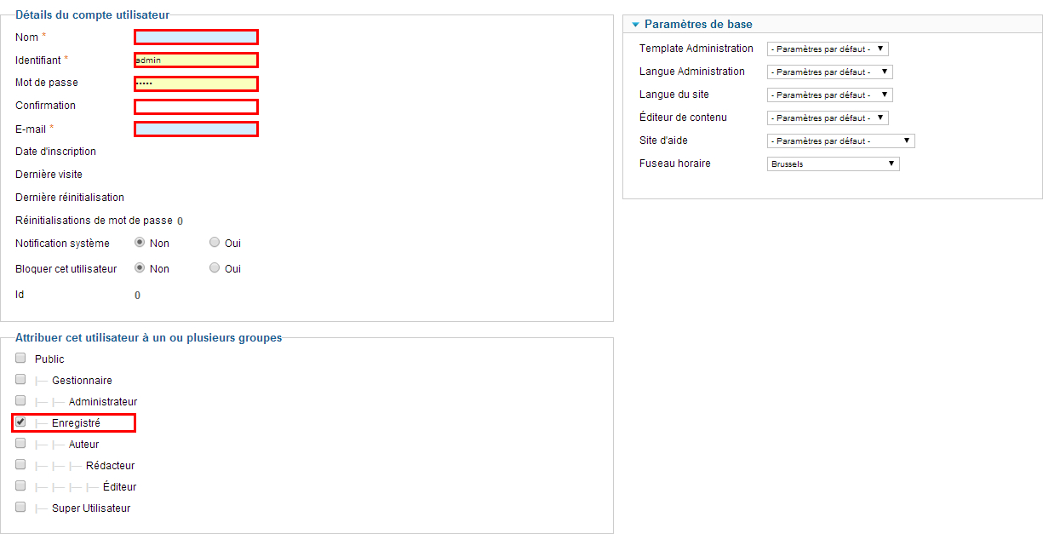

Modifier un utilisateur existant
- Se connecter à l’administration Joomla,
- Survoler l’onglet « Site »,
- Cliquer sur « Gestion des utilisateurs »,
- Cliquer sur le nom de l’utilisateur à modifier,
- Modifier les informations nécessaires,
- Cliquer sur « Appliquer » ou « Sauver ».

Supprimer un utilisateur
- Se connecter à l’administration Joomla,
- Survoler l’onglet « Site »,
- Cliquer sur « Gestion des utilisateurs »,
- Cocher la case devant le nom de l’utilisateur à supprimer,
- Cliquer sur le bouton « Supprimer ».

